Tử Đằng



**BS. CKII NGUYỄN THỊ NGỌC LINH**

**DÀN BÀI**

**I.** **ĐẠI CƯƠNG ĐIỀU TRỊ TỔN THƯƠNG THẬN CẤP****3**

**A.** **MỤC TIÊU Y6****3**

**B.** **NỘI DUNG****3**

**C.** **CÁC VẤN ĐỀ CẦN LƯU Ý****3**

**II.** **ĐIỀU TRỊ NGUYÊN NHÂN****4**

**A.** **DỊCH TỄ NGUYÊN NHÂN TỔN THƯƠNG THẬN CẤP****4**

**B.** **ĐIỀU TRỊ TỔN THƯƠNG THẬN CẤP TRƯỚC THẬN****5**

**1.** **Ngưng thuốc****5**

**2.** **Bù dịch****5**

**3.** **Lợi tiểu****8**

**4.** **Dopamin****8**

**5.** **Nguyên nhân bệnh lý tim mạch và xơ gan****8**

**C.** **ĐIỀU TRỊ TỔN THƯƠNG THẬN CẤP TẠI THẬN ( SGK )****9**

**D.** **ĐIỀU TRỊ TỔN THƯƠNG THẬN CẤP SAU THẬN ( SGK )****9**

**III.** **ĐIỀU TRỊ NÂNG ĐỠ****9**

**A.** **CHẾ ĐỘ DINH DƯỠNG****9**

**B.** **LỌC THẬN****11**

**IV.** **ĐIỀU TRỊ PHÒNG NGỪA ( QUAN TRỌNG NHẤT )****12**

**A.** **NGUYÊN TẮC****12**

**B.** **PHÒNG NGỪA AKI DO KHÁNG SINH NHÓM AMINOGLYCOSIDE****13**

**C.** **PHÒNG NGỪA AKI DO THUỐC CẢN QUANG****14**

**D.** **PHÒNG NGỪA AKI DO CÁC NGUYÊN NHÂN KHÁC****15**

**V.** **ĐIỀU TRỊ BIẾN CHỨNG****15**

**A.** **BIẾN CHỨNG TỔN THƯƠNG THẬN CẤP****15**



Page 1

Tử Đằng



**B.** **ĐIỀU TRỊ GIAI ĐOẠN THIỂU NIỆU****16**

**1.** **Cân bằng nước****16**

**2.** **Rối loạn Natri máu****16**

**3.** **Điều trị Tăng Kali máu****16**

**4.** **Điều trị các biến chứng khác****19**

**C.** **ĐIỀU TRỊ GIAI ĐOẠN HỒI PHỤC****20**

**VI.** **THEO DÕI CHỨC NĂNG THẬN SAU ĐIỀU TRỊ NỘI KHOA****21**

**VII.** **TIÊN LƯỢNG (SGK)****21**

**VIII.** **KẾT LUẬN****22**

Bài này kết hợp slide và sách, sub chữ xanh dương

TỔN THƯƠNG THẬN CẤP : AKI

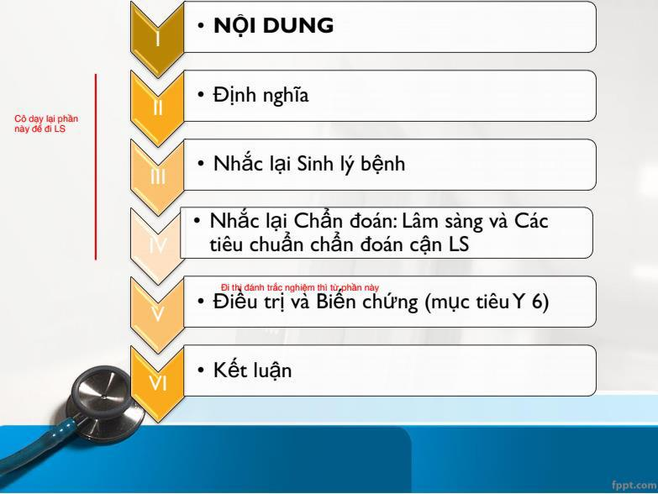

Page 2

Tử Đằng



* 1. **ĐẠI CƯƠNG ĐIỀU TRỊ TỔN THƯƠNG THẬN CẤP A. MỤC TIÊU HỌC TẬP CỦA Y6**

1. Phát hiện sớm & điều trị phòng ngừa đặc biệt quan trọng. (**)

(vì AKI có tỉ lệ tử vong và bệnh tật đi kèm cao, không có biện pháp điều trị đặc hiệu)

1. Đặt chiến lược điều trị ở BN có nguy cơ AKI ( Tuỳ theo sự nhạy cảm và yếu tố tiếp xúc gây bệnh )
2. Phải xác định nguyên nhân gây AKI ( đặc biệt các nguyên nhân có thể hồi phục được)
3. Điều trị tuỳ theo giai đoạn AKI

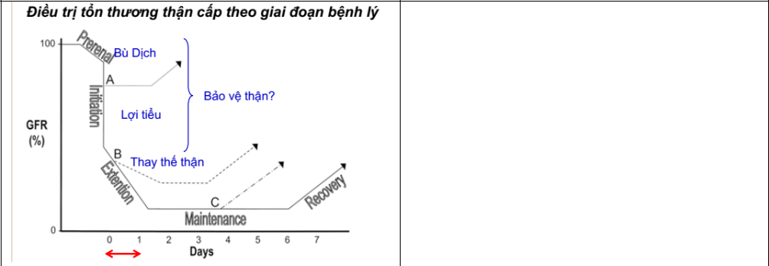

**SUB**

4 gđ như trên: khởi đầu - lan rộng - thiểu niệu - hồi phục, phải điều trị sớm ngay từ đầu, quan trọng nhất là gđ khởi đầu, có tác dụng bảo vệ thận

Tổn thương thận thực sự phải điều trị thay thế thận

1. **NỘI DUNG VÀ MỤC TIÊU ĐIỀU TRỊ TỔN THƯƠNG THẬN CẤP**
   1. **Nội dung điều trị nội khoa AKI**

* Điều trị theo nguyên nhân
* Điều chỉnh nước điện giải
* Điều trị biến chứng
* Điều trị Phòng ngừa: quan trọng nhất
  1. **Mục tiêu điều trị nội khoa AKI**
* Giảm tối đa tổn thương ống thận bằng cách can thiệp sớm ngay giai đoạn khởi đầu.

*(Đt tối đa để BN ko chết, tránh STM sau này)*

* Điều trị và phòng ngừa biến chứng do hội chứng ure huyết tăng trong giai đoạn thiểu- vô niệu.
* Điều chỉnh kịp thời thay đổi diễn tiến bệnh trong giai đoạn đa niệu cho đến khi hoàn toàn khỏi bệnh

1. **CÁC VẤN ĐỀ CẦN LƯU Ý**

Đặc biệt theo dõi BN có **nguy cơ AKI (Bảng 6)**

* Theo dõi lượng nước xuất nhập/ngày
* Đánh giá BN có bị quá tải nước hoặc dấu thiếu nước: khát nước, không mồ hôi, TM cổ xẹp hay phồng , hạ HA tư thế,phổi trong hay ran ẩm
* Tránh tụt HA do thuốc
* Tránh: thuốc cản quang, KS aminoglycoside, UCMC-UCTT + Chỉnh liều thuốc theo GFR



Page 3

Tử Đằng



* Cân nhắc bù dịch, điện giải. Đặt CVP theo dõi, cân nặng/ngày nếu cần,

+ Đặc biệt BN lớn tuổi, suy tim, suy thận

Truyền thử 300-500ml dịch, nếu CVP tăng 5cm  suy tim

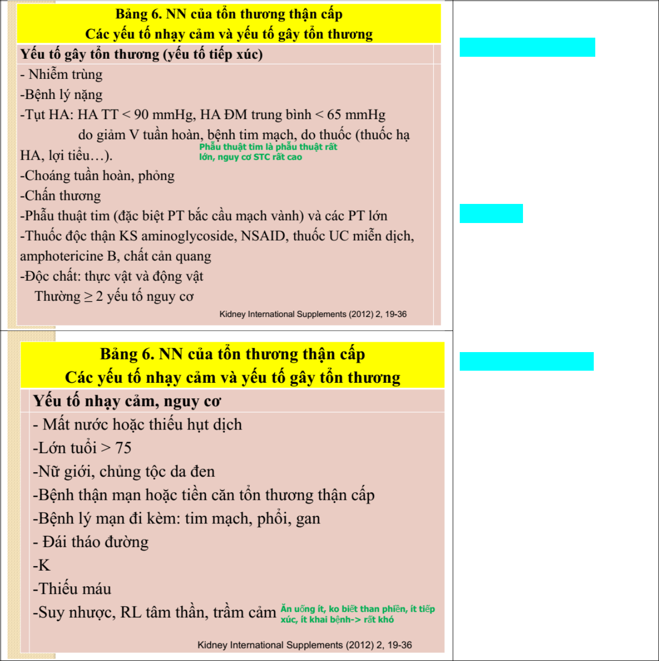

***Cách nhớ : YTNC***

Women Of Black (STM là men of black)

- Nữ giới, chủng tộc da đen

- Old: lớn tuổi > 75

Mất nước hoặc thiếu hụt dịch

4 khoa (thận, tiêu hóa, tim mạch, hô hấp)

- Thận: bệnh thận mạn hoặc tiền căn tổn thương thận cấp

- Bệnh lý mạn đi kèm: tim, phổi, gan

Anemia + CCDD của bệnh đồng mắc COPD - Thiếu máu

- Cardio

- Cancer

- Diabetes

- Depression

1. **ĐIỀU TRỊ NGUYÊN NHÂN**

**A. DỊCH TỄ NGUYÊN NHÂN TỔN THƯƠNG THẬN CẤP**



Page 4

Tử Đằng



|  |  |
| --- | --- |
|  |  |
| **SUB** | **SUB** |
| Nguyên nhân trước thận cả 2 trường hợp đều rất cao | **NHIỀU NHẤT : DO THUỐC và GIẢM THỂ TÍCH** |
| Tại BV : NN tại thận đa số do thầy thuốc gây ra | BN nằm viện bị STC là do thầy thuốc gây ra |
|  |  |

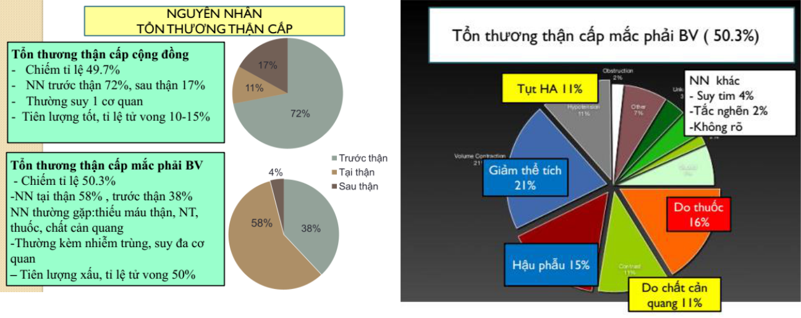

1. **ĐIỀU TRỊ TỔN THƯƠNG THẬN CẤP TRƯỚC THẬN**
   1. **Ngưng thuốc**

***Ngưng ngay các thuốc gây độc thận hoặc làm giảm tưới máu thận đang được sử dụng***

* Thuốc hạ áp, lợi tiểu nếu HA thấp: *giảm tưới máu thận.*
* KS aminoglycoside, amphotericin B, thuốc cản quang…*độc trực tiếp lên tế bào ống thận*
* Thuốc giảm đau NSAID: *gây co tiểu đm vào cầu thận*
* Thuốc ức chế men chuyển, uc thụ thể: *làm dãn tiểu đm ra* *cầu thận*
* Hóa trị liệu ung thư: cyclosporin, tacrolimus

**Sub**: NSAIDs gây STC theo 2 cơ chế: Co tiểu ĐM vào cầu thậnvà Viêm OTMK cấp

**NGƯNG THUỐC** : cách nhớ khác

* Thuốc giảm tưới máu thận

o Thuốc hạ áp, lợi tiểu nếu HA thấp o Thuốc giảm đau NSAID

o Thuốc UCMC, UCTT

* Thuốc độc thận

1. 4C: cản quang, ciplastin, cyclosporin, taCrolimus
   1. Kháng sinh: aminoglycoside, vancomycine, amphotericin B o Kháng virus: acyclovir, indinavir, tenofovir

o Thuốc khác: thuốc gây mê, methotrexate, ethylene glycol,

1. **Bù dịch**



Page 5

Tử Đằng



|  |  |  |  |  |  |  |
| --- | --- | --- | --- | --- | --- | --- |
|  |  |  | - BN có AKI và nguy cơ AKI cần: theo dõi sát HA và tình trạng thiếu nước. Vì: | | | |
|  |  |  | • | Tụt HA: giảm HA sẽ giảm tưới máu thận, nếu nặng và kéo dài sẽ gây tổn | | |
|  |  |  |  | thương thận thực sự. | | |
|  |  |  | *Thận bị tổn thương đã mất cơ chế tự điều hoà lưu lượng máu đến thận (cơ chế này giúp lưu lượng máu* | | | |
| **Nguyên** |  |  | *hằng định dù HA dao động, giữ HA trung bình 65 mmHg)* | | | |
| **tắc** |  |  | • | Giảm thể tích máu do mọi nguyên nhân: có thể thúc đẩy mức độ nặng của tất | | |
| **Và Lí do** |  |  |  | cả các dạng AKI. | | |
|  |  |  | - Bù dịch đủ  CN thận hồi phục nhanh chóng trong vòng 48-72 giờ. | | | |
|  |  |  | - Tuy nhiên : điều trị nâng HA cần theo dõi cẩn thận dịch và các thuốc vận mạch. *Vì* | | | |
|  |  |  | *BN AKI có nguy cơ quá tải dịch nếu bù dư dịch.Điều trị AKI thì kĩ năng bù dịch phải thật vững*. | | | |
|  |  |  | - Thành phần dịch thay thế *(do mất V máu)* : phụ thuộc thành phần dịch mất. | | | |
|  |  |  |  | |  |  |
|  |  |  | **BÌNH THƯỜNG** | |  |  |
|  |  |  |  | • Truyền máu: bn mất máu | | |
|  |  |  |  | • Huyết tương, NaCl 0,9%: VPM, VTC, truyền lầm nhóm máu | | |
|  |  |  |  | • Mất dịch dạ dày: ói mửa , tiêu chảy NaCl 0,9% +KCl 10% 10-20ml/L | | |
|  |  |  |  | • Mất dịch ruột non, dịch mật  NaCl 0,9% + NaHCO3 | | |
|  |  |  |  | • Tiêu chảy dextrose 5%, KCl 40 mEq/L +NaHCO3 | | |
|  |  |  |  | • Nước mất không nhận biết bù bằng dextrose 5 - 10% *( mồ hôi )* | | |
|  |  |  | *Đây là mới gđ ói mửa, tiêu chảy nhiều thôi, vào suy thận rồi thì bù dịch phải cẩn thận* | | | |
|  |  |  |  | | |  |
|  |  |  | **AKI TRƯỚC THẬN:** | | |  |

* Dung dịch keo hay tinh thể ?
  + Nên dùng các dung dịch tinh thể đẳng trương: nếu BN không bị choáng
  + Dung dịch keo (albumin) : dành cho BN xơ gan VPM, phỏng,HCTH…

|  |  |  |  |  |  |  |  |  |  |  |  |  |  |  |
| --- | --- | --- | --- | --- | --- | --- | --- | --- | --- | --- | --- | --- | --- | --- |
| **Chọn lựa** | - Khi nào cần kết hợp vận mạch ? | | | |  |  |  |  |  |  |  |  |  |  |
|  |  |  |  |  |  |  |  |  |  |  |
|  | • Nếu BN có choáng vận mạch : kết hợp Vận mạch (norepinephrin) với dịch | | | | | | | | | | | | |  |
|  | truyền. | | | |  |  |  |  |  |  |  |  |  |  |
|  | - Chọn lựa dịch truyền: NaCl hay Lactat ringer hay Dextrose? | | | | | | | | | | | | |  |
|  |  |  |  |  |  |  |  |  |  |  |  |  |  |  |
|  |  |  |  |  |  |  | NaCl | |  |  | Lactat ringer | |  |  |
|  |  |  | Na | |  |  | Cao | |  |  | Sinh lý | |  |  |
|  |  |  | ***Cl*** |  |  |  | ***Cao*** |  |  |  | ***Sinh lý*** |  |  |  |
|  |  |  | K | |  |  | Ko | |  |  | Có | |  |  |
|  |  |  | P thẩm thấu | |  |  | Cao | |  |  | Thấp | |  |  |
|  |  |  |  |  |  |  | Gây toan CH | |  |  |  |  |  |  |
|  |  |  |  |  |  |  | tăng Clo | |  |  |  |  |  |  |



* NaCl ưu tiên khi: hạ Na, tăng K, giảm Cl máu (ói, dẫn lưu dạ dày, dùng thuốc lợi tiểu).
* Lactat ringer ưu tiên trên BN tăng Na. Cẩn thận khi BN bị ly giải cơ vân, có tăng K
* Dextrose 5%: nhược trương, ko có điện giải, tránh dùng trong BN hạ Na máu



Page 6

Tử Đằng

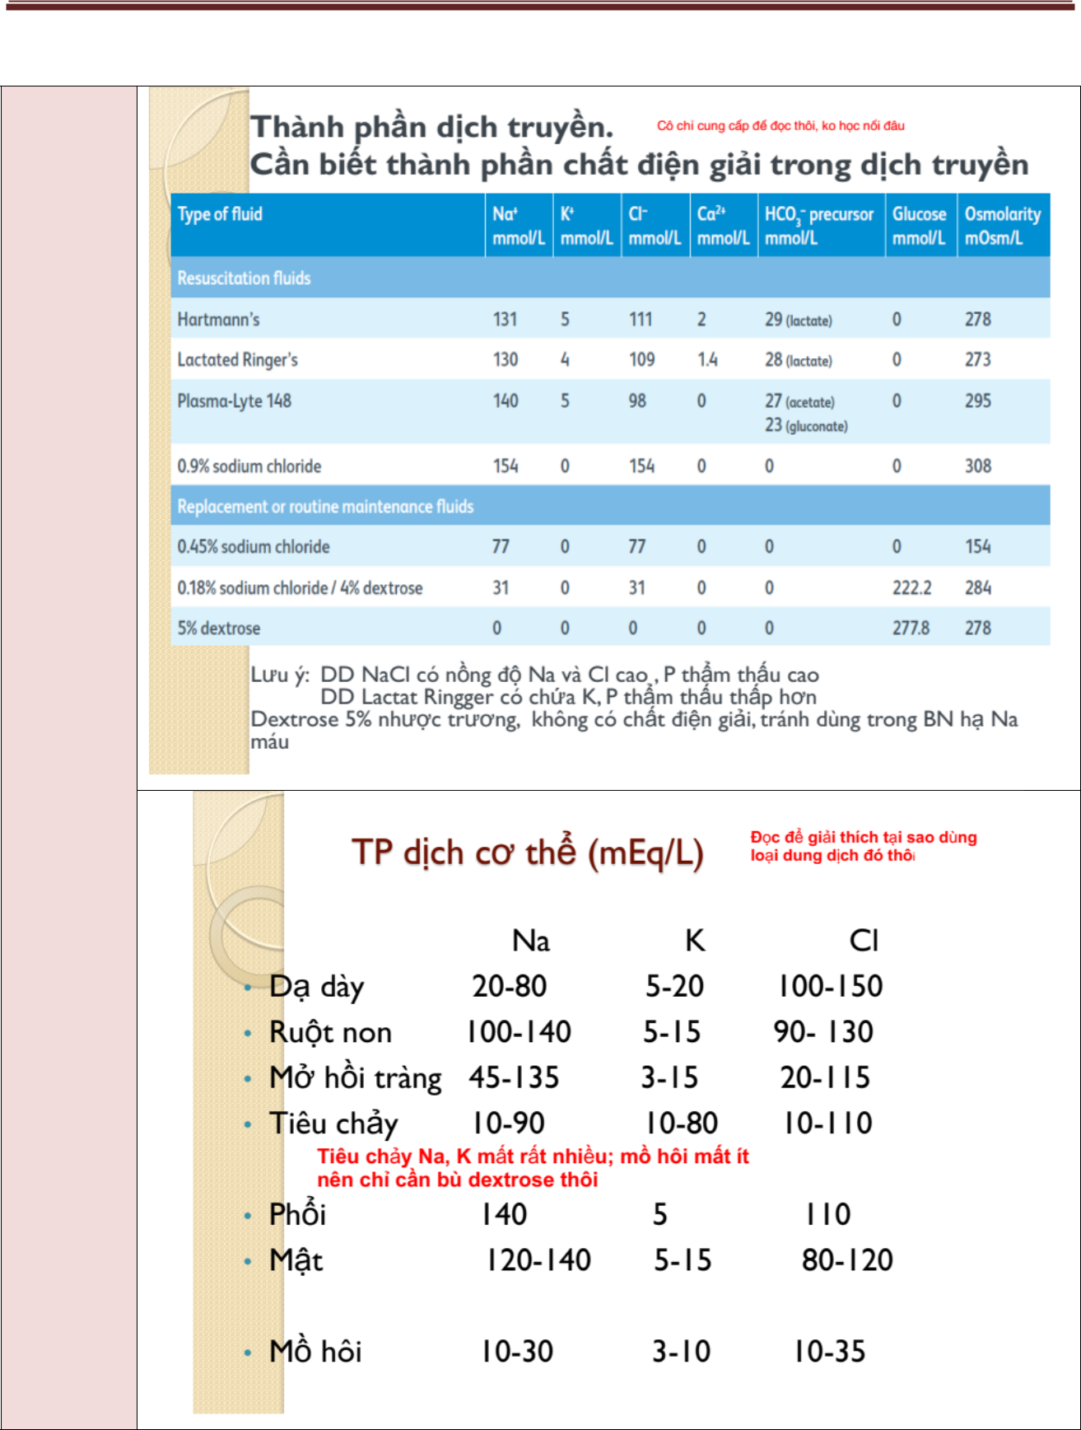

**Thành phần điện giải**



Page 7

Tử Đằng



**3.** **Lợi tiểu**

**CÁC VẤN ĐỀ CẦN TRÁNH TRONG ĐIỀU TRỊ NỘI KHOA TỔN THƯƠNG THẬN CẤP VỀ SỬ DỤNG LỢI TIỂU**

* Quan niệm về việc sử dụng lợi tiểu trong AKI có khả năng giảm tổn thương thận do thiếu máu: tác dụng bảo vệ thận. Chuyển STC dạng thiểu niệu thành dạng không thiểu niệu, giúp việc bù dịch dễ dàng hơn.
* Tuy nhiên có thể làm tổn thương thận nặng thêm, hiện chưa có bằng chứng lợi tiểu giảm tỉ lệ AKI, không có khác biệt về tỉ lệ tử vong, hồi phục chức năng thận, nhu cầu thận nhân tạo ở nhóm BN dùng lợi tiểu.
* Thường chỉ định trong: quá tải dịch, tăng K, tăng Ca máu

*Không sd lợi tiểu trong điều trị AKI thường quy, trừ khi BN dư nước (quá tải dịch, phù, phổi ran ẩm...)*

**Hướng dẫn của KDIGO 2012**

* 3.4.1. Không khuyến cáo dùng lợi tiểu trong điều trị AKI , trừ trường hợp quá tải dịch (1B)

**4.** **Dopamin**

**CÁC VẤN ĐỀ CẦN TRÁNH TRONG ĐIỀU TRỊ NỘI KHOA TỔN THƯƠNG THẬN CẤP VỀ SỬ DỤNG DOPAMINE**

* Hiệu quả bàn cãi, thậm chí gây hại: thiếu máu ruột, loạn nhịp, thiếu máu cơ tim
* Không nên sử dụng thường quy trong STC, trừ trường hợp choáng cần hỗ trợ tuần hoàn.
* Bổ sung thêm : slide cũ 2016

1. Dopamin : dãn mạch thận chọn lọc, tăng lượng máu đến thận, giảm tái hấp thu Na  có tác dụng lợi tiểu, tăng lượng NT
2. Liều 1µg/kg/ph ( Thời cô mới ra trường dùng liều thấp )
3. **Bệnh cảnh đặc biệt : bệnh lý tim mạch và xơ gan**

|  |  |  |  |  |
| --- | --- | --- | --- | --- |
|  | **SUY TIM** | **XƠ GAN** |  |  |
|  |  |  |  |  |
|  | • Điều tị tích cực suy tim: lợi tiểu quai, | • Việc tính toán bù dịch rất khó khăn |  |  |
|  | tăng co bóp, giảm tiền tải- hậu tải, | *BN tăng co mạch tại thận, thể tích huyết tương tăng* |  |  |
|  | thuốc chống loạn nhịp | *nhưng thể tích máu lưu thông ĐM hiệu quả giảm* |  |  |
|  | • CVP: hướng dẫn bù dịch | • Tiên lượng tốt nếu do lợi tiểu, nhiễm trùng, |  |  |
|  |  |  |  |
|  | • Phải chấp nhận tình trạng tăng azot | thiếu nước. Xấu nếu là HC gan thận. |  |  |
|  | nhẹ- vừa phải *( Azote mức độ này ít khi* | • Chọc tháo dịch cổ trướng + albumin |  |  |
|  |  |  |  |
|  | *gây triệu chứng ure huyết cao*) | • *Truyền dịch chậm, theo dõi TM cổ, ran ẩm, khó* |  |  |
|  |  |  |  |
|  |  | *thở, báng bụng nặng thêm* |  |  |
|  |  |  |  |  |
|  |  |  |  |  |
|  |  |  |  |  |
|  |  | Page 8 |  |  |

Tử Đằng



1. **ĐIỀU TRỊ TỔN THƯƠNG THẬN CẤP TẠI THẬN ( SGK )**

**Slide 2016:**

* Các biện pháp tương tự STC trước thận  để giảm thiểu hoại tử OT cấp do thiếu máu kéo dài.
* Ngưng hoặc chỉnh liều thuốc độc thận
* Phát hiện và điều trị ngay các nguyên nhân gây STC

**Bổ sung**

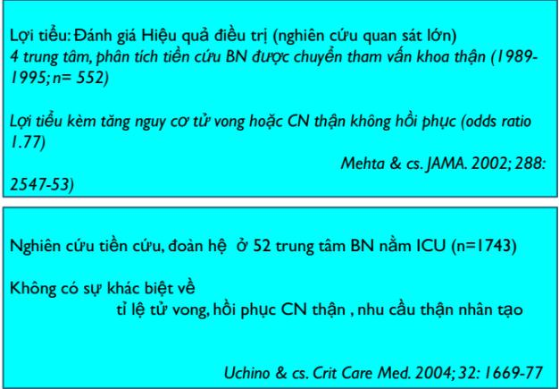

1. **ĐIỀU TRỊ TỔN THƯƠNG THẬN CẤP SAU THẬN ( SGK )**
   * **Mời BS ngoại niệu**

|  |  |  |  |  |  |
| --- | --- | --- | --- | --- | --- |
| **PP** |  | **Lý do điều trị** |  | **Cụ thể** |  |
|  |  |  |  |  |  |
| Giải quyết tắc |  | Để lâu làm nguy cơ hồi phục tổn |  | - BPH: đặt thông tiểu, mở BQ ra da, PT |  |
|  |  | - NQ: soi NQ, đặt catheter dẫn lưu, mở NQ |  |
| nghẽn ngay |  | thương nhu mô thận thấp |  |  |
|  |  | ra da, PT lấy sỏi. |  |
|  |  |  |  |  |
|  |  |  |  |  |  |
|  |  | - Chẩn đoán và điều trị tắc nghẽn |  |  |  |
| Đặt thông tiểu |  | đường tiểu dưới |  |  |  |
|  |  | - Đo chính xác V nước tiểu |  |  |  |
|  |  |  |  |  |  |
| Mở thận ra da |  | Điều trị tắc đường tiểu cao |  |  |  |
| hoặc đặt stent NQ |  |  |  |  |
|  |  |  |  |  |
|  |  |  |  |  |  |

1. **ĐIỀU TRỊ NÂNG ĐỠ A. CHẾ ĐỘ DINH DƯỠNG**



• STC gây tăng chuyển hóa kèm tăng phân giải protein. Cân bằng nitơ âm tính, đặc biệt STC do hậu phẫu  nhiễm trùng  toan CH rối loạn chức năng đa cơ

**Đại**

quan.Yếu tố khác như : RL hocmon cận giáp, ăn không đủ lượng protein và mất

**cương**

protein.

• Suy dinh dưỡng là 1 yếu tố nguy cơ độc lập và tử vong ở BN.



Page 9

Tử Đằng

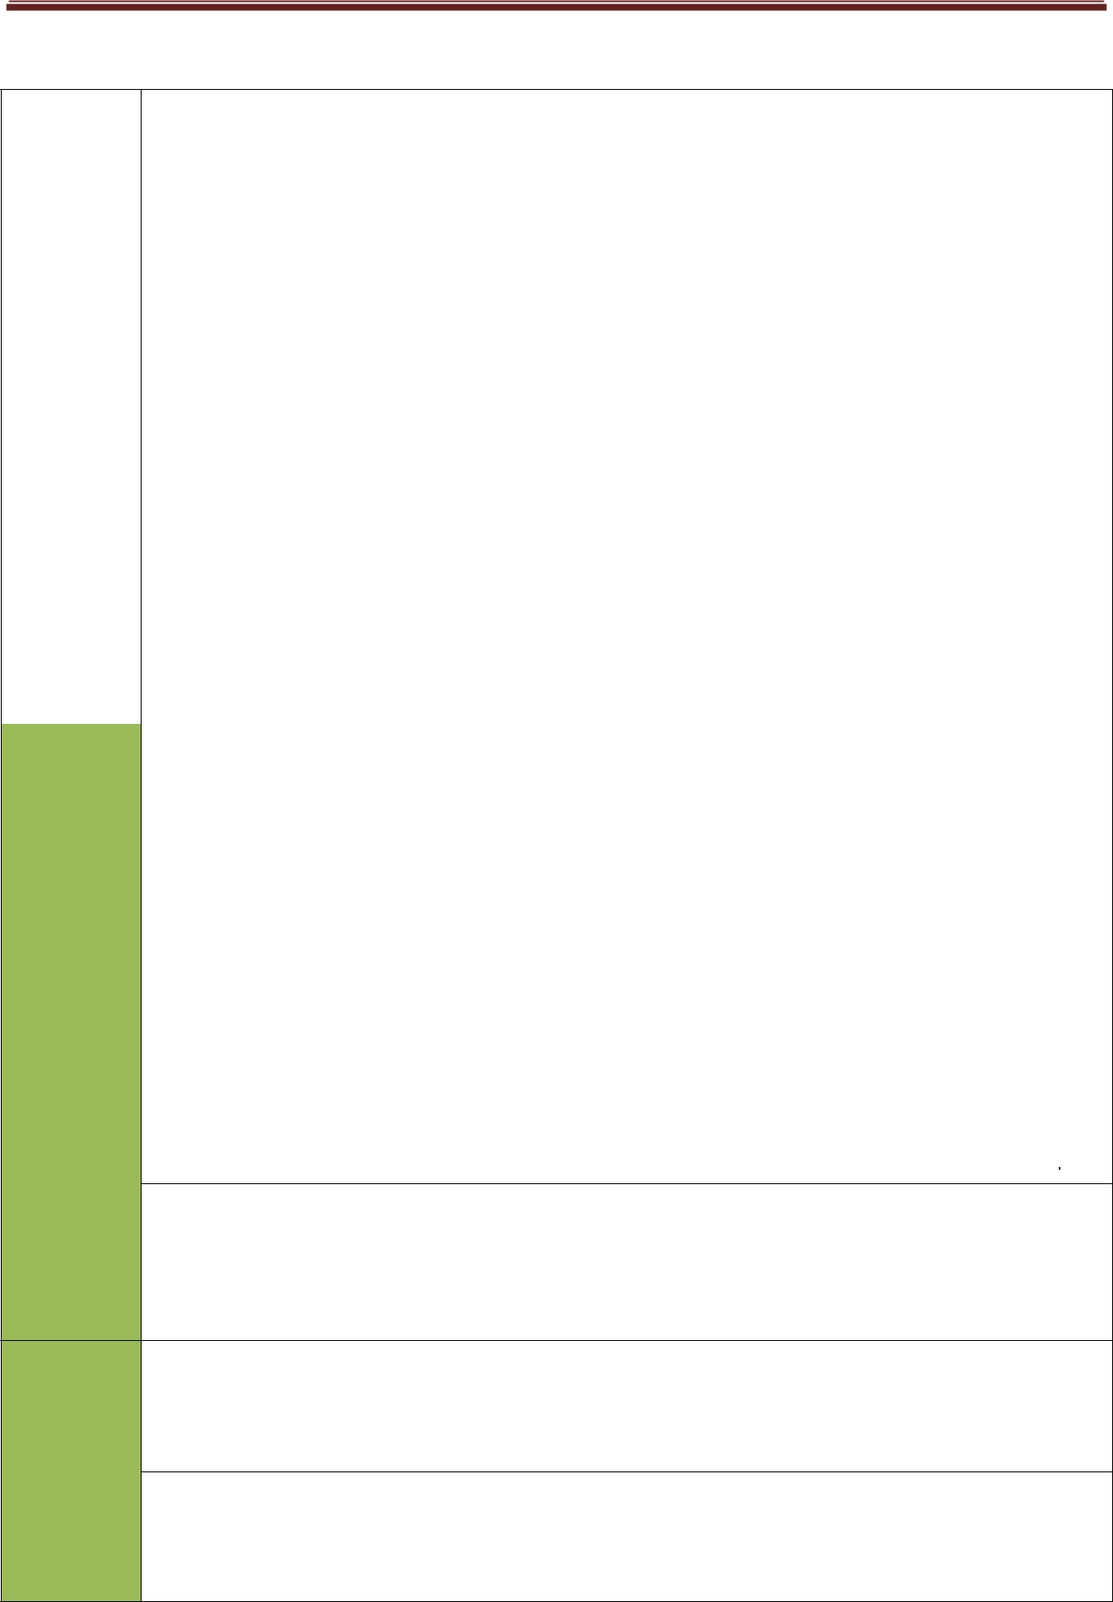

|  |  |  |  |  |  |  |  |  |  |  |  |  |  |  |  |  |  |
| --- | --- | --- | --- | --- | --- | --- | --- | --- | --- | --- | --- | --- | --- | --- | --- | --- | --- |
|  |  | **Lí do** |  |  | Cung cấp đủ NL | | |  |  |  |  |  |  |  |  |  |  |
|  |  |  |  | Tránh nhiễm ceton do đói | | | | | | | |  |  |  |  |  |
|  |  | **điều trị** |  |  |  |  |  |  |  |
|  |  |  |  | Thúc đẩy phục hồi mô và lành vết thương | | | | | | | |  |  |  |  |  |
|  |  |  |  |  |  |  |  |  |  |
|  |  |  |  |  |  |  |  |  |  |  |  |  |  |  |  |  |  |
|  |  |  |  |  | **HỌC THUỘC KHUNG NÀY** | | | | | |  |  |  |  |  |  |  |
|  |  |  |  |  | Cung cấp năng lượng 20-30 kcal/kg/N ở bất cứ giai đoạn nào của STC. (XG là 30-40) | | | | | | | | | | | |  |
|  |  |  |  |  | o Carbohydrate 3-5g/kg/N.( glucose ≥ 100 g/N) | | | | | | | |  |  |  |  |  |
|  |  |  |  |  | o Mỡ 0,8-1g/kg/N ( không nên dùng chế phẩm lipid ) | | | | | | | | | | | |  |
|  |  | **Cụ thể** |  |  |  |  | ✓ Chất đạm**:** 0.8-1g/kg/ngày ở BN ko tăng chuyển hoá, chưa điều trị | | | | | | | | | |  |
|  |  |  |  |  |  |  |  |  |  |  |  |  |  |  |  |  |
|  |  | **tính năng** |  |  |  |  |  | thận nhân tạo | | | | |  |  |  |  |  |
|  |  |  |  |  |  |  |  |  |  |  |  |  |  |  |  |  |
|  |  | **lượng** |  |  |  |  | ✓ 1-1.5g/kg/ngày ở BN điều trị thay thế thận | | | | | | | | | |  |
|  |  |  |  |  |  |  |  |  |  |  |  |  |  |  |  |  |
|  |  |  |  |  |  |  | ✓ Tối đa | | | 1.7g/kg/ngày | | ở BN điều trị thay thế thận liên tục (CRRT) và | | | | |  |
|  |  |  |  |  |  |  |  | BN tăng chuyển hoá**.** | | | | |  |  |  |  |  |
|  |  |  |  |  | **SUB** | |  |  |  |  |  |  |  |  |  |  |  |
|  |  |  |  |  | 100g thịt có 20g đạm | | | | | | | |  |  |  |  |  |
|  |  |  |  |  | Mức độ đạm liên quan đến chạy thận nhân tạo hay không | | | | | | | | | | | |  |
|  |  |  |  |  |  |  |  |  |  |  |  |  |  |  |  |  |  |
|  |  |  |  |  | KHUYẾN CÁO : Nên cung cấp chất dinh dưỡng theo | | | | | | | | | đường miệng. |  |  |  |
|  |  |  |  |  | Lí do : | |  |  |  |  |  |  |  |  |  |  |  |
|  |  |  |  |  |  |  |  |  |  | | | |  |  | |  |  |
|  |  |  |  |  |  |  |  |  | Lợi ích của nuôi miệng | | | |  | Tác hại của truyền TM | |  |  |
|  |  |  |  |  |  |  |  |  |  |  |  |  |  |  |  |  |  |
|  |  |  |  |  |  | Tiêm truyền | |  | Tránh nhiễm trùng do tiêm | | | | Truyền quá nhanh: buồn nôn, | | |  |  |
|  |  |  |  |  |  |  |  |  | truyền | | | | nôn, rùng mình-ớn lạnh | | |  |  |
|  |  |  |  |  |  |  |  |  |  | | | |  | | |  |  |
|  |  |  |  |  |  | Tiêu | Dạ |  | Tránh nguy cơ loét dạ dày | | | | Tăng tiết dịch vị dạ dày & loét | | |  |  |
|  |  | | |  |  |  |  |  |  | | | |  |  |  |  |  |
|  |  | **Đường** |  |  |  | hóa | dày |  | do stress, do RL huyết học | | | | do kích thích | | |  |  |
|  |  | **miệng** |  |  |  |  |  |  | trong suy thận | | | |  |  |  |  |  |
|  |  |  |  |  |  |  |  |  |  |  |  |  |  |  |  |  |
|  |  |  |  |  |  |  |  |  |  | | | |  |  |  |  |  |
|  |  |  |  |  |  |  | Ruột |  | Duy trì nhu động ruột, giảm | | | |  |  |  |  |  |
|  |  |  |  |  |  |  |  |  | teo niêm mạc ruột. | | | |  |  |  |  |  |
|  |  |  |  |  |  |  |  |  |  |  |  |  |  |  |  |  |  |

Bổ sung :

* Nếu không ăn được  Đặt sonde nuôi ăn  Truyền dịch trong 3-5 ngày đầu
* Bổ sung Vit B, C, folic, vi lượng

**KHUYẾN CÁO MỨC II – C**

Ở BN nặng , nên dùng insulin để duy trì mức độ ĐH **110-149 mg%**

( Sub : Người ta khuyến cáo thôi, cô vẫn chưa thấy trên Ls BS áp dụng nhiều)

**Insulin**

LÍ DO

* Ở BN AKI nặng, ĐH tăng do stress vì có tình trạng đề kháng insulin (VTC do Triglyceride thì đường là 150-200 mg/dl)



Page 10

Tử Đằng



* Việc kiểm soát ĐH chặt chẽ ở BN tổn thương thận cấp và nguy cơ tổn thương thận cấp theo nhiều nghiên cứu cho thấy giảm tỉ lệ tử vong và bệnh tật ở BN nặng

(Vanden Berghe và cs)

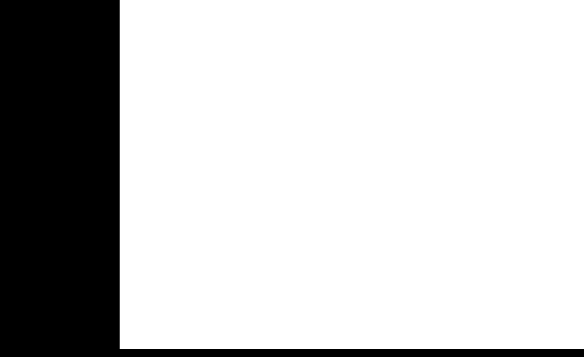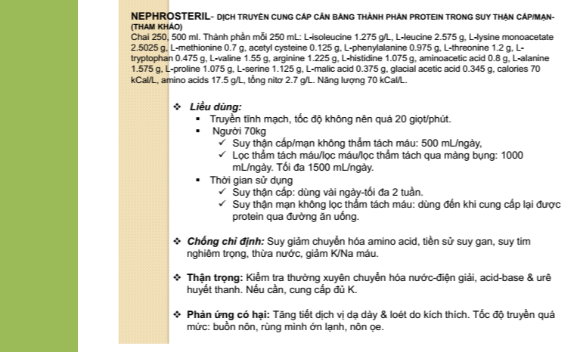

**Đọc vui**

**B. LỌC THẬN**



**Nguyên**

**tắc**

**chung**

2 vấn đề lớn

* + Có cần thận nhân tạo không?
  + Khi nào khởi đầu thận nhân tạo?
* Tùy trường hợp cụ thể, dựa vào biến chứng, không dựa đơn thuần Cre và BUN. Cách nhớ : UỂ OẢI

1. Thiểu niệu hoặc vô niệu
2. **U**re huyết gây triệu chứng: bệnh cảnh não, viêm màng ngoài tim
3. **E**lectrolyte: RL điện giải không đáp ứng điều trịnội (tăng K,Ca máu)o **O**verload: Quá tải tuần hoàn: OAP không đáp ứng điều trị nội

o **A**cid dosis: toan hóa máu nặng

o **I**ntoxication: Chỉ định lọc máu sớm nếu STC đi kèm bệnh cơ bản nặng: ngộ độc thuốc (ethanol, methyleneglycol, lithium), phỏng nặng, tai biến sản khoa, ong

đốt hoặc các tình trạng tăng chuyển hóa

* Nếu không có biến chứng, kéo dài thời gian càng lâu càng tốt , chờ thận phục hồi.  Chọn lựa biện pháp điều trị thay thế thận tùy thuộc nguyên nhân và bệnh lý kèm.



Page 11

Tử Đằng

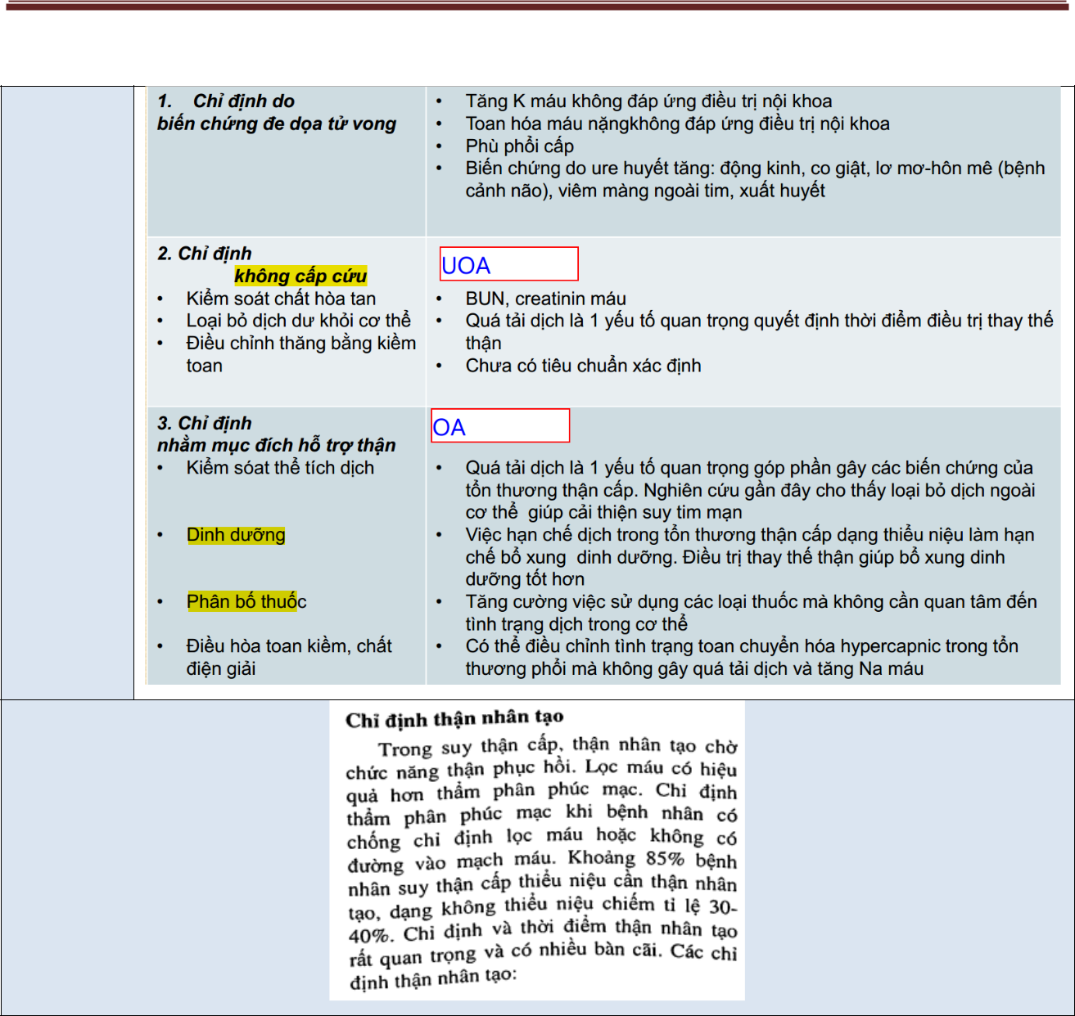

**Tóm tắt các chỉ định điều trị thay thế thận**

**IV.** **ĐIỀU TRỊ PHÒNG NGỪA ( QUAN TRỌNG NHẤT )**

1. **NGUYÊN TẮC CHUNG**

* **Tránh tình trạng giảm tưới máu thận**

1. Bù dịch, máu đầy đủ ở những bn sau phẫu thuật, ói mửa, tiêu chảy  khám LS kỹ, Theo dõi HA, cân nặng, nước tiểu, làm XN.
2. Chú ý thuốc lợi tiểu, thuốc hạ HA làm giảm tưới máu thận.
3. Lưu ý: Lượng nước mất không nhận biết gia tăng (sốt, khó thở) .

* Tăng 1độ C  mất thêm 100ml nước

*Sub: cho trắc nghiệm: VD BN sốt 40 độ C, ói, tiêu chảy...-> tính lượng nước mất = lượng ói + tiêu chảy + mất không nhận biết*



Page 12

Tử Đằng

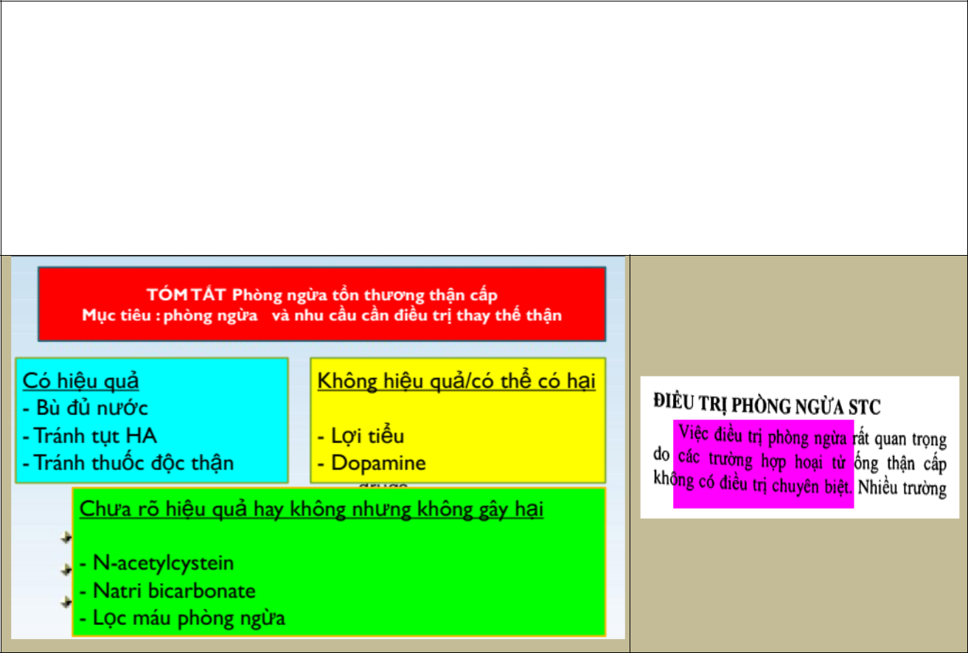

* **Dùng thuốc thận trọng** ởnhững BNcó nguy cơ STC: ĐTĐ,lớn tuổi, béo phì, suy

tim, bệnh thận sẵn có.

1. Không nên sử dụng thuốc độc thận trên nhóm bn nguy cơ này.

*( sub : Nhóm BN này nhiễm trùng, đừng dùng nhóm aminoglycoside dù BN chưa suy thận )*

1. Không phối hợp nhiều thuốc độc thận cùng 1 lúc

*( Sub: ví dụ BN đang sd ACEI/ARB thì hạn chế dùng những thuốc độc thận khác như NSAID)*

1. Nếu buộc phải sử dụng  phòng ngừa STC
2. **PHÒNG NGỪA AKI DO KHÁNG SINH NHÓM AMINOGLYCOSIDE:**
   * Aminoglycoside là 1 KS có tính diệt khuẩn mạnh, hiệu quả chống nhiều tác nhân Gr (-) và gr (+) khi phối hợp với beta-lactam và các KS .
   * Sự đề kháng với các loại KS khác ngày càng gia tăng và chưa có loại KS mới khác có



thể thay thế nhóm aminoglycoside khiến gần đây sự sử dụng KS này gia tăng.

**Đại cương** - Aminoglycoside có nhiều ưu điểm: độ ổn định cao, tỉ lệ phản ứng qua trung gian miễn dịch thấp, không gây tổn thương lên huyết học và gan.

* Độc tính trên thận và tai, ngăn chặn hệ thần kinh cơ là 1 vấn đề của KS này. Thuốc sau khi lọc qua cầu thận sẽ được tái hấp thu ở ống thận.

*Sub: Đa số tác giả khuyên tránh nhóm này*

|  |  |  |  |  |  |  |  |  |  |  |  |  |  |
| --- | --- | --- | --- | --- | --- | --- | --- | --- | --- | --- | --- | --- | --- |
|  |  |  |  |  | • Là nguyên nhân | | hàng đầu | | gây STC do thuốc (chiếm 1/3). | | |  |  |
|  |  |  |  |  | o Aminoglycoside tích tụ trong tế bào biểu mô *ống thận*, gây tổn thương tế | | | | | | |  |  |
|  |  |  |  |  | bào và stress oxide hóa | | | | |  |  |  |  |
|  |  |  |  |  | • Xuất hiện |  | |  | | | |  |  |
|  |  |  | **Đặc điểm** | | **sau 5-7 ngày** | |  |  |
|  |  |  |  |  | • Thời gian dùng càng lâu , tỉ lệ STC càng cao (30% STC sau dùng 1 tuần tăng | | | | | | |  |  |
|  |  |  | **HỌC THUỘC** |  |  |  |
|  |  |  |  |  | đến 50% sau dùng 2 tuần). | | | | | | |  |  |
|  |  |  |  |  | • STC dạng *không thiểu niệu( là do tổn thương ống thận )*, | | | | | | |  |  |
|  |  |  |  |  | o Thường kèm *hạ* *K, Mg* *máu* | | | | | | |  |  |
|  |  |  |  |  |  |  |  |  |  |  |  |  |  |
|  |  |  |  |  |  |  |  |  |  |  |  |  |  |
|  |  |  |  |  |  |  |  |  |  |  | Page 13 |  |  |

Tử Đằng



|  |  |  |  |  |
| --- | --- | --- | --- | --- |
|  | *Sub: Dựa vào Ls để phát hiện STC do thuốc này rất khó  sau 5-7 ngày sử dụng phải* | | | |
|  | *kiểm tra* |  |  |  |
|  |  |  |  |  |
|  | • | Cách dùng thuốc | | |
|  |  | o Tốt nhất nên thay bằng KS khác nếu được | | |
|  |  | o Dùng ngày 1 lần ít gây độc hơn, vẫn hiệu quả (tác dụng hậu KS) | | |
|  |  | o Dùng thuốc ít độc. | | |
| **Biện pháp** |  | ✓ Mức độ độc tính: neltimycine > gentamycine > amikacine > | | |
| **phòng ngừa và** |  | tobramycine | **(NGẠT)** |  |
| **điều trị** |  | o Giảm liều khi suy thận. Ko dùng chung thuốc độc thận khác | | |
|  | • | Phòng ngừa | | |
|  |  | o Bù nước đầy đủ | | |
|  |  | o Kiểm tra nồng độ thuốc sau sử dụng 48g. | | |
|  |  | o Kiểm tra XN creatinin máu ngày thứ 5 sau khi dùng thuốc | | |
|  |  |  |  |  |

**C. PHÒNG NGỪA AKI DO THUỐC CẢN QUANG**



• STC thường xuất hiện 2-3 ngày sau chụp cản quang • STC ko thiểu niệu, FeNa < 1%

**Đặc điểm**

• Tỉ lệ STC do thuốc chiếm 1% → Ko cần phòng ngừa ở người bình thường, cần **tầm soát dân số có nguy cơ cao**

**CÁC YẾU TỐ CẦN KIỂM TRA TRƯỚC KHI CHỤP CẢN QUANG**

* Creatine ( quan trọng nhất )
* ĐTĐ, THA, đang dùng thuốc độc thận
* Suy tim, giảm V dịch, huyết động không ổn định
* Lớn tuổi, Tăng a.uric

**LƯU Ý KHI CHỤP CẢN QUANG**

|  |  |  |  |  |
| --- | --- | --- | --- | --- |
|  |  | • Thận trọng khi GFR < 45 – 60 ml/ph/1.73 |  |  |
|  |  | • CCĐ chụp khi GFR < 30 |  |  |
|  |  |  |  |  |
|  | **Tầm soát** | • Hoãn chụp đến khi huyết động ổn định |  |  |
|  |  |  |  |
|  |  | • Sử dụng liều cản quang thấp nhất ở BN có nguy cơ cao |  |  |
|  |  | • Khi cần chụp CT cản quang lần 2 để kiểm tra : |  |  |
|  |  | o Chờ sau 48h ở người không nguy cơ AKI |  |  |
|  |  | o Sau 72h ở BN có nguy cơ AKI như ĐTĐ, bệnh thận mạn… |  |  |
|  |  | o Nếu BN bị AKI sau khi chụp cản quang lần đầu, chờ đến khi CN thận ổn |  |  |
|  |  | định, trở về giá trị ban đầu. |  |  |
|  |  | • Nên ngưng các thuốc độc thận đang sử dụng:NSAIDs, amphotericine B, lợi tiểu |  |  |
|  |  | quai liều cao, acyclovir… |  |  |
|  |  |  |  |  |
|  |  |  |  |  |
|  |  |  |  |  |
|  |  | Page 14 |  |  |

Tử Đằng



|  |  |  |  |  |  |  |
| --- | --- | --- | --- | --- | --- | --- |
|  | • Bù đủ dịch là | nền tảng | trong phòng ngừa. | | | |
|  | o Giảm tưới máu thận còn kéo dài đến 20h sau khi chụp. | | | | | |
|  | o Bù dịch giúp duy trì lượng máu đến thận, giúp đào thải chất CQ | | | | | |
|  | o Truyền TM tốt hơn đường uống. | | | | | |
|  | o Bù dịch sau chụp CT quan trọng hơn trước chụp. Khi cấp cứu, có thể | | | | | |
|  | làm thủ thuật ngay không cần creatinin máu hay GFR | | | | | |
|  |  | | | |  |  |
| **Biện pháp** | o Truyền NaCl 0,9 % TTM 1 -1,5 | | | ml/kg/gi | ờ | x 6 -12 giờ trước và sau chụp |
| **phòng ngừa** | SUB: VD: nặng 50kg-> truyền 50ml/giờ, #200 giọt | | | | | |
|  | XX giọt/giờ có 20x3=60ml/giờ | | | | | |
|  | 1 chai có 500 ml, truyền 60ml/giờ=> 1 chai hết trong 5 tiếng???.... Hại não qué :3 | | | | | |
|  | • Acetylcystein (mycomyst, acemuc gói 200mg) 3 gói x 2 lần trong 3 ngày (vào | | | | | |
|  | ngày hôm trước và 1 -2 ngày ngay sau khi chụp). | | | | | |
|  | • Ngưng sử dụng metformin 48g trước và sau chụp. | | | | | |
|  | *( Metformin gây thiếu oxy thận nên phải ngưng trước 48h)* | | | | | |
|  |  |  |  |  |  |  |

1. **PHÒNG NGỪA AKI DO CÁC NGUYÊN NHÂN KHÁC**

|  |  |  |  |  |  |  |  |  |  |  |  |  |  |  |  |  |
| --- | --- | --- | --- | --- | --- | --- | --- | --- | --- | --- | --- | --- | --- | --- | --- | --- |
|  |  |  |  |  |  | **Mục tiêu kiểm soát** | | | |  |  |  |  | **Cụ thể** | |  |
|  |  |  |  |  |  |  |  |  |  |  |  |  |  |  |  |  |
|  | Phòng ngừa AKI | | |  |  |  |  |  |  |  | - Truyền dịch tích cực sớm | | | | |  |
|  |  |  |  |  |  |  |  |  |  |  |  |  |  |
|  |  |  | - V nước tiểu >100 | ml/h | |  |  | - Loại: | | | | |  |
|  | do ly giải cơ vân, | | |  |  |  |  |  |
|  |  |  |  |  |  |  |  |  |  |  |  |  |  |
|  |  |  | - pH nước tiểu >6.5 | |  |  |  | + NaCl: 200-1000 | | ml/h |  |  |  |
|  | tán huyết | | |  |  |  | |  |  |  |  |
|  |  |  |  |  |  |  |  | + NaHCO3 khi đã có nước tiểu để ngăn hình thành trụ | | | | |  |
|  |  |  |  |  |  |  |  |  |  |  |  |
|  | |  |  | |  |  |  |  |  |  |  |  |  |  |  |  |
|  | Phòng ngừa AKI | | |  |  |  |  |  |  |  | - Thường kèm | tăng P, giảm Ca | | | máu (giống STM) |  |
|  | do tăng acid uric | | |  |  |  |  |  |  |  | - Truyền dịch tích cực, uống nhiều nước | | | | |  |
|  |  |  |  |  |  | | | | |  |  |  | | |  |  |
|  | do | ly giải bướu | , |  |  |  |  |  |  |  | - Allopurinol 300 mg/d uống nhiều ngày trước hoá trị K | | | | |  |
|  | gout | | |  |  |  |  |  |  |  | - Kiềm hoá nước tiểu → tránh lắng tụ uric | | | | |  |

1. **ĐIỀU TRỊ BIẾN CHỨNG**

**A. BIẾN CHỨNG TỔN THƯƠNG THẬN CẤP**



Page 15

Tử Đằng

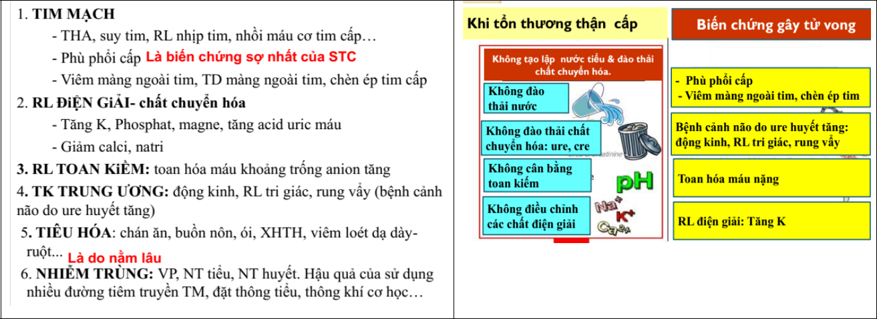

* 1. **ĐIỀU TRỊ GIAI ĐOẠN THIỂU NIỆU**
     1. **Cân bằng nước**
* Nước nhập/Ngày = nước mất không nhận biết 400 – 600 ml + nước mất đo được (NT, dịch dạ dày, tiêu chảy) + nước đang thiếu
* Sốt thêm 1 độ C= mất thêm 100ml dịch/ngày
* Hạn chế Na < 2g/ngày (giống STM)
  + 1. **Rối loạn Natri máu**
* Natri máu: đo nồng độ mỗi 2 ngày
* Hạ: hạn chế nhập nước tự do.
* Tăng: gặp trong giai đoạn đa niệu do mất nước ko bù hoàn đủ, nên dùng NaCl 0,45% hoặc Glucose nhược trương
  1. **Điều trị Tăng Kali máu**



**Tăng Kali máu**

|  |  |  |  |  |  |  |
| --- | --- | --- | --- | --- | --- | --- |
|  |  |  | **Đặc điểm** |  | - K+: gần như luôn luôn tăng |  |
|  |  |  |  | - Biến chứng: RL nhịp tim, rung thất, ngưng tim  theo dõi ion đồ + ECG |  |
|  |  |  |  |  |  |
|  |  |  |  |  |  |  |
|  |  |  |  |  | - Ngưng ngay thuốc, thức ăn chứa K: DD lactate Ringer, lợi tiểu giữ K, NSAID, UCMC, |  |
|  |  |  |  |  | chẹn beta… |  |
|  |  |  | **Phòng** |  | - Cắt lọc mô họai tử, điều trị nhiễm trùng |  |
|  |  |  |  | - Giảm thoái biến đạm nội sinh: cung cấp đầy đủ calo |  |
|  |  |  | **ngừa** |  |  |
|  |  |  |  | Note: Kali máu tăng nhanh khi STC kèm chấn thương dập nát mô, họai tử, nhiễm trùng. |  |
|  |  |  |  |  |  |
|  |  |  |  |  | *Sub: Mô hoại tử nhiều sẽ phóng thích Kali.* |  |
|  |  |  |  |  | *Kali nằm nhiều trong tb, Na trong mạch máu( ngoại bào)* |  |
|  |  |  |  |  |  |  |



Page 16

Tử Đằng

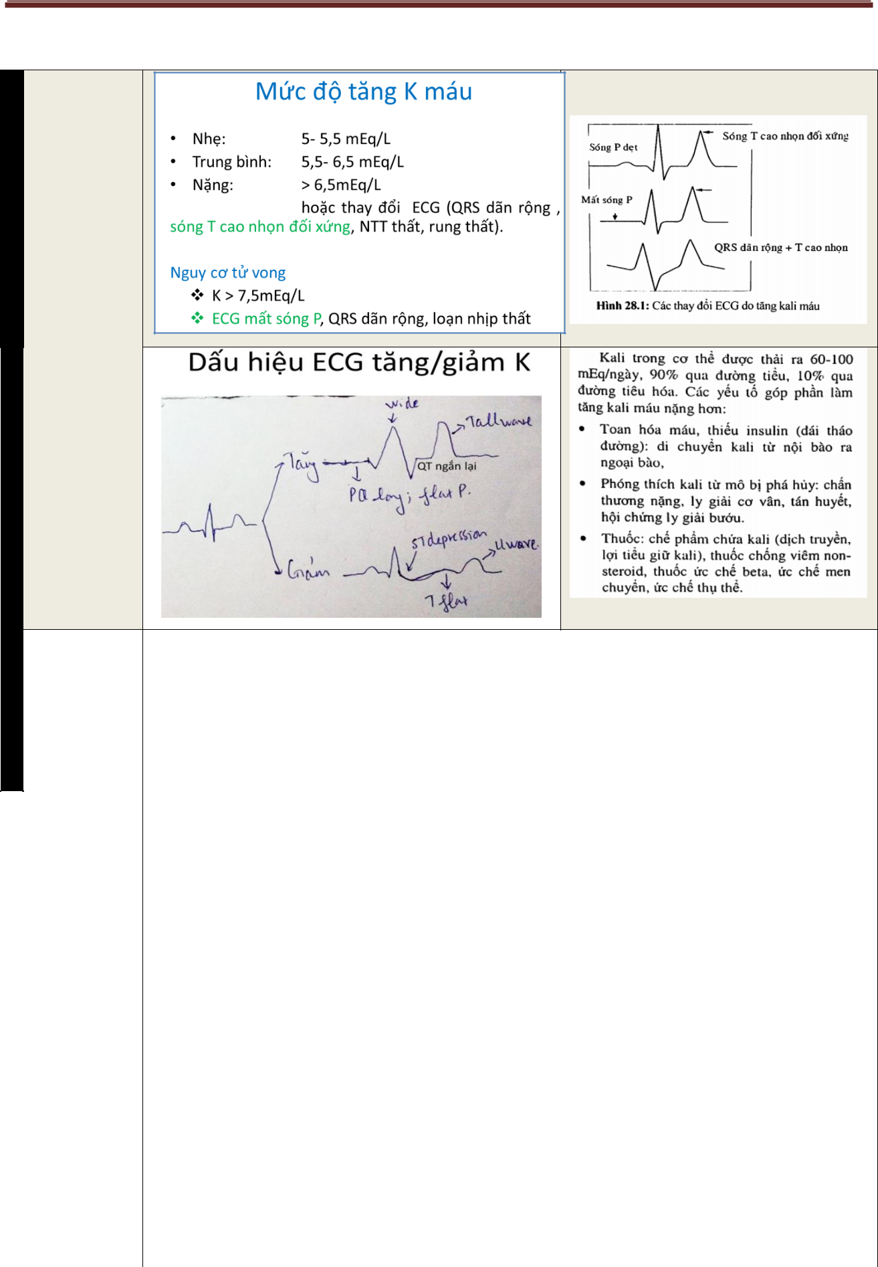

**Mức độ và sự thay đổi trên ECG**

|  |  |  |  |  |  |  |  |  |  |
| --- | --- | --- | --- | --- | --- | --- | --- | --- | --- |
|  |  |  |  |  | **1. Calci gluconate, calci chloride 10% .** | | |  |  |
|  |  |  |  |  | - Giúp ổn định tế bào cơ tim | | | |  |
|  |  |  |  |  | - Liều 10-30ml TM . | | | |  |
|  |  |  |  |  | - Cách dùng: Calci gluconate 10% 0,5ml 2 ống TMC. Lăp lại sau 5-15ph nếu ECG không | | | |  |
|  |  |  |  |  | thay đổi. | | | |  |
|  |  |  |  |  |  |  |  | |  |
|  |  |  |  |  | **2. Insulin/glucosa** | |  |  |  |
|  |  |  |  |  | - Tác dụng: | | | |  |
|  |  |  |  |  | + Insulin : tăng thâu nhận K vào trong tế bào. | | | |  |
|  |  |  |  |  | + Glucoza ngừa hạ đường huyết  không cần truyền glucose khi ĐH > 250 mg%. | | | |  |
|  |  |  | **Biện pháp** |  | - Cách dùng: | | | |  |
|  |  |  | **điều trị** |  | + Insulin R 5-10 đv TM + glucoza 25-50g TM (glucoza 30% 100ml TTM) , HOẶC | | | |  |
|  |  |  |  |  | + Insulin 5-10đv pha vào chai glucose 30% 100ml TTM | | | |  |
|  |  |  |  |  | - Lưu ý : 1đv insulin cần dùng 5-6g glucose để tránh hạ ĐH do insulin | | | |  |
|  |  |  |  |  | - Có thể lập lại mỗi giờ khi cần. Tác dụng kéo dài 4-6h | | | |  |
|  |  |  |  |  |  |  |  | |  |
|  |  |  |  |  | **3. NaHCO3** |  | | |  |
|  |  |  |  |  | - Tác dụng : kiềm hóa máu  đưa K vào tế bào. | | | |  |
|  |  |  |  |  | - Ít hiệu quả, dùng khi kèm toan hóa máu. | | | |  |
|  |  |  |  |  | - Liều HCO3- : 50-150 mEq TM | | | |  |
|  |  |  |  |  | - DD NaHCO3- có các nồng độ 5%, 4,2%, 1,4% (5g NaHCO3 # 60 mEq HCO3-) | | | |  |
|  |  |  |  |  | VD: NaHCO3 5% 100ml TTM cung cấp 60 mEq HCO3- | | | |  |
|  |  |  |  |  |  |  |  |  |  |
|  |  |  |  |  |  |  |  |  |  |
|  |  |  |  |  |  |  |  |  |  |
|  |  |  |  |  |  |  |  | Page 17 |  |

Tử Đằng



|  |  |  |  |  |  |  |  |  |  |  |
| --- | --- | --- | --- | --- | --- | --- | --- | --- | --- | --- |
|  |  |  | **4. Resin** |  |  |  |  |  |  |  |
|  |  |  | - Tác dụng trao đổi ion Na/K 1g resin trao đổi 1mEq K+ qua ruột, hấp thu lại 1mEq Na+ | | | | | | | |
|  |  |  | - Liều: Kayexalate 30-60g uống tùy mức độ tăng K máu | | | | | | | |
|  |  |  | - Cách dùng: Kayexalate 15 g 1-2 gói uống + sorbitol 5g 2 gói pha nước uống x 3-4 | | | | | | | |
|  |  |  | lần/ngày (làm tăng nhu động ruột, nhuận trường) | | | | | | | |
|  |  |  | - Uống 60g Kayexalate giảm 60 mEq K máu (# giảm [K+/máu] 1mEq/L) | | | | | | | |
|  |  |  | - Biến chứng: gây THA, phù, suy tim nặng hơn. | | | | | | | |
|  |  |  | *Sub: STC nên dùng ngắn hạn thôi, ít nguy hiểm hơn, STM cần phải lưu ý các biến chứng* | | | | | | | |
|  |  |  | *khi sd loại thuốc này* | | | | | | | |
|  |  |  | Đường thụt tháo: có thể gây biến chứng: viêm loét đường tiêu hóa, hoại tử ruột… ít | | | | | | | |
|  |  |  | sử dụng | | | | | | | |
|  |  |  |  | |  |  |  |  |  |  |
|  |  |  | **5. Kích thích beta** | | | |  |  |  |  |
|  |  |  | - Albuterol 10 mg + 4 ml NaCl 0,9% phun khí dung. | | | | | | | |
|  |  |  | *Sub: BN hen PQ thg hạ K máu, do sd Ventoline làm đẩy K vào trong TB* | | | | | | | |
|  |  |  | - Ventolin 1 ml 0,5 mg TM, TB. | | | | | | | |
|  |  |  |  Được ưa chuộng trong suy thận hơn bicarbonate. Biến chứng: nhịp nhanh , tức ngực | | | | | | | |
|  |  |  | **6. Lợi tiểu** | |  |  | |  |  |  |
|  |  |  | furosemide, thiazide: ít dùng | | | | | | | |
|  |  |  |  |  |  |  |  |  |  |  |
|  |  |  | **7.Lọc máu** | | |  | |  |  |  |
|  |  |  | - Khi điều trị nội thất bại | | | | | | | |
|  |  |  | - Thẩm phân phúc mạc: hiệu quả giảm K máu chỉ bằng 15-20% so với lọc máu. | | | | | | | |
|  |  |  |  | | |  | |  |  |  |
|  |  |  | **1) Tăng nhẹ (5-5.5 mEq/L)** | | | | |  |  |  |
|  |  |  | - Hạn chế nhập qua thức ăn | | | | | | | |
|  |  |  | **“POTASIUM”: Potatoes, Oranges, Tomatoes, Avocados/bAnAnA, Strawberies, fIsh,** | | | | | | | |
|  |  |  | **mUshrooms** | | | | | | | |
|  | **Điều trị** |  | - Tránh dùng thuốc tăng K+ (LR, ACEI, ARB, lợi tiểu giữ K+); | | | | | | | |
|  | **cụ thể** |  | - Cung cấp calorie đầy đủ tránh dị hoá đạm nội sinh; cắt lọc mô hoại tử,  NT | | | | | | | |
|  |  |  |  | | | | | |  | |
|  |  |  | **2) Tăng vừa (5.5-6.5 mEq/L)** | | | | | | |  |
|  |  |  | - Thêm Resin | | | | | | | |
|  |  |  |  | | | | | | | |
|  |  |  | **3) Tăng nặng (>6.5 mEq/L)** | | | | | |  | |
|  |  |  | - Phối hợp tất cả biện pháp | | | | | | | |
|  |  |  |  |  |  |  |  |  |  |  |



Page 18

Tử Đằng

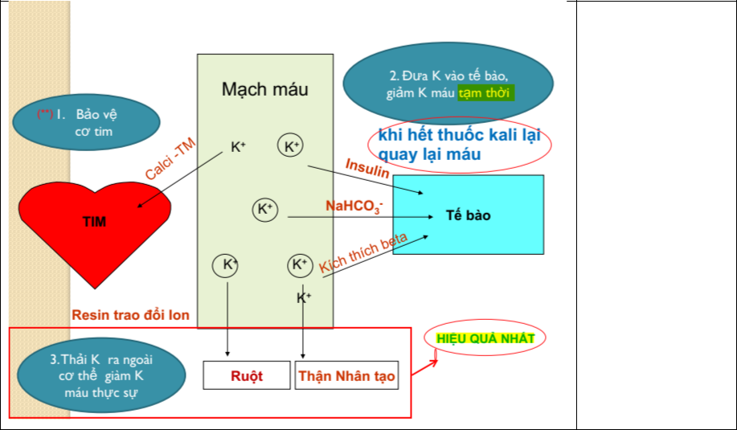

**TÓM TẮT CÁC BIỆN PHÁP ĐIỀU TRỊ TĂNG KALI MÁU**

- Khi K cao chích ngay Ca để bảo vệ cơ tim trước

- Nếu K tăng nặng, xài đồng thời tất cả các thuốc trên.

- Nếu K tăng nhẹ, chỉ cần Kayexalate là đủ (chỉ cần thải qua phân, ko cần bảo vệ tim...)

* 1. **Điều trị biến chứng Toan chuyển hóa**
* Chỉ định : RA <15 mEq/L hoặc pH <7.2
* Loại: NaHCO3
* Lượng cần bù: ∆**HCO3 x 0.6 x cân nặng**
* Tốc độ:

o 25% trong 8h đầu o 25% trong 16h tiếp

 bù 50% trong 24h đầu

* Theo dõi :

o HCO3- sau 24h

o Biến chứng: quá tải dịch, kiềm Chuyển hóa, giảm Ca2+, K+

* 1. **Điều trị các biến chứng khác**
* Tăng phosphat:

o Hạn chế P trong thức ăn, thuốc chứa Mg, P (phosphalugel, maalox) o Uống chất gắn kết P: CaHCO3, Al(OH)3

* Tăng acid uric < 15mg%, không cần điều trị
* Hạ calci máu : có thể gây động kinh, RLTQ, QT dài

o Nặng mới điều trị (ly giải cơ vân, viêm tụy cấp, sau truyền NaHCO3) o Calci gluconate 10% 5 ml 1-2 ống TMC



Page 19

Tử Đằng



* Thiếu máu: nhẹ, ít khi cần điều trị.
* Nhiễm trùng

o Chỉ định điều trị NT : sốt

o Loại: KS phổ rộng trong khi chờ KSĐ

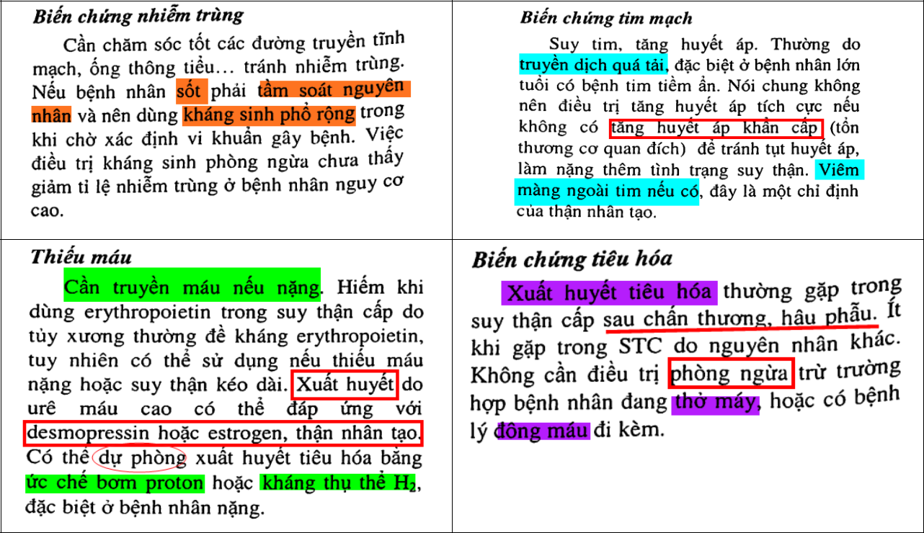

1. **ĐIỀU TRỊ GIAI ĐOẠN HỒI PHỤC**

|  |  |  |  |  |  |  |  |  |  |  |  |  |
| --- | --- | --- | --- | --- | --- | --- | --- | --- | --- | --- | --- | --- |
|  |  |  |  | - Giai đoạn tiểu nhiều nhưng chưa hồi phục hoàn toàn | | | | |  |  |  |  |
|  |  |  |  | - Kiểm tra các bilan về nước, điện giải, kiềm toan để | | | | |  |  |  |  |
|  |  |  |  | điều chỉnh lại thích hợp | | | | |  |  |  |  |
|  | **Nguyên** |  |  | - Thường xảy ra BC nhiễm trùng | | | | |  |  |  |  |
|  | **tắc** |  |  | - Chú ý các thuốc độc thận và điều chỉnh liều thuốc | | | | |  |  |  |  |
|  |  |  |  | theo GFR | | | | |  |  |  |  |
|  |  |  |  | - Chế độ ăn uống: BN ăn uống lại, tránh dinh dưỡng | | | | |  |  |  |  |
|  |  |  |  | kém làm thận lâu hồi phục | | | | |  |  |  |  |
|  |  |  |  |  |  |  |  |  |  |  |  |  |
|  |  |  |  | **Giai đoạn tiểu nhiều: do thận đào thải các chất hòa** | | | |  |  |  |  |  |
|  |  |  |  |  |  | |  | |  |  |  |  |
|  |  |  |  | **tan, nước ứ đọng.** | |  |  | |  |  |  |  |
|  |  |  |  |  |  | | | |  |  |  |  |
|  |  |  |  | **Không truyền dịch “chạy đua” theo lượng nước** | | |  | |  |  |  |  |
|  | **Cụ thể** |  |  |  | | | | |  |  |  |  |
|  |  |  | **tiểu** |  | | | |  | **SUB :** *Chỉ**cần làm sao cho BN tiểu* |  |  |
|  |  |  | - Nếu BN phục hồi hoàn toàn, tiểu nhiều, BUN Cre trở | | | | |  |  |  |
|  |  |  |  |  | *1000ml/ngày là đủ để thải chất hoà tan* |  |  |
|  |  |  |  |  |  |  |  |  |  |  |  |
|  |  |  |  | về bình thường trong vòng **24-48g** | | | | |  | *rồi, sau đó giảm dần liều*. |  |  |
|  |  |  |  |  |  |  |  |  |  |  |  |
|  |  |  |  |  xuất viện, tái khám định kỳ | | | | |  |  |  |  |
|  |  |  |  |  |  |  |  |  |  |  |  |  |
|  |  |  |  |  |  |  |  |  |  |  |  |  |
|  |  |  |  |  |  |  |  |  |  | Page 20 |  |  |

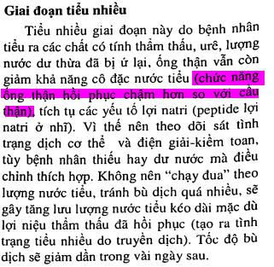

Tử Đằng



**VI.** **THEO DÕI CHỨC NĂNG THẬN SAU ĐIỀU TRỊ NỘI KHOA**

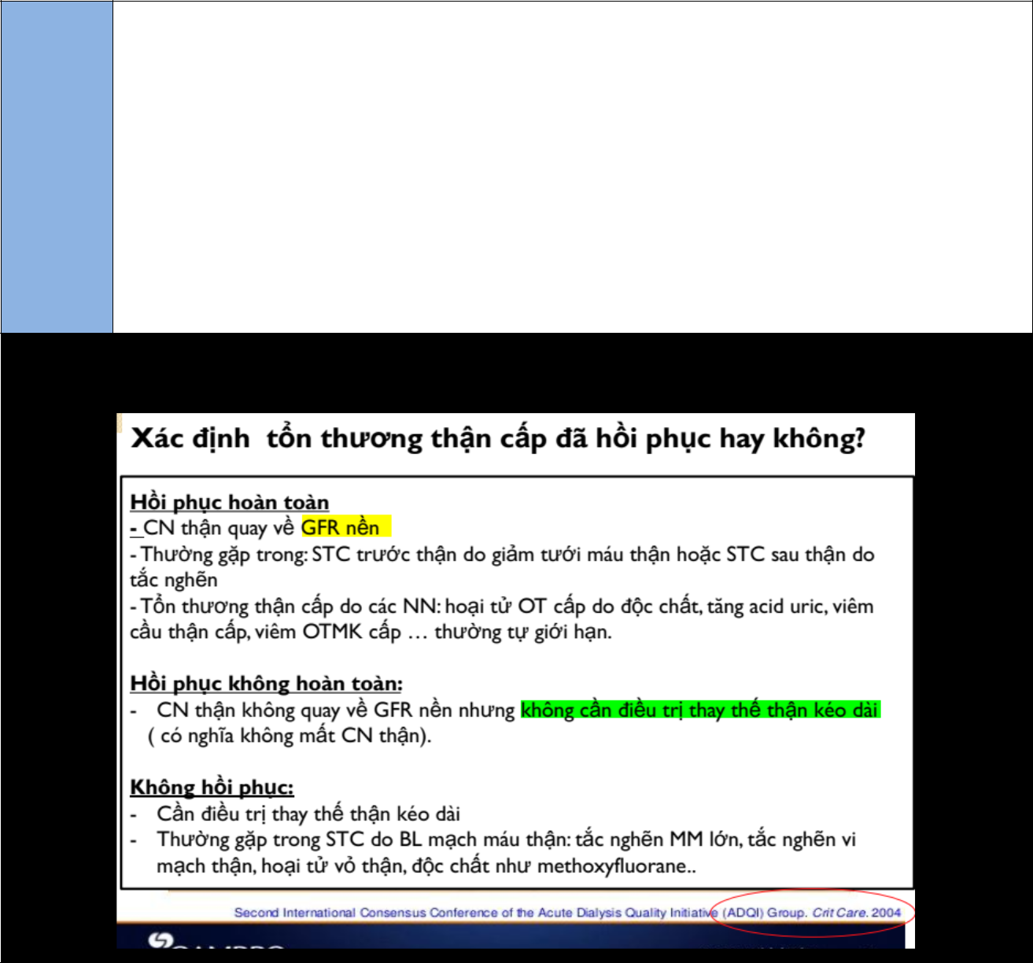

**Nguyên**

**tắc**

* Thời điểm đánh già lại BN: ít nhất sau 3 tháng
* Mục tiêu đánh giá:
  + BN đã hồi phục hoàn toàn chưa?
  + Có bắt đầu một mức độ mới của suy thận (tình trạng CKD trước đó nặng thêm)?
* CN thận có thể hồi phục hoàn toàn ở cả BN cần điều trị thay thế thận. 10% số BN tiến triển thành BTM
  + Nếu BN có bệnh thận mạn, điều trị BN theo khuyến cáo 7- KDIGO CKD
  + Nếu BN không có bệnh thận mạn, xem như BN có nguy cơ bệnh thận mạn và bắt đầu theo dõi BN theo Hướng dẫn 3 - KDIGO CKD

**Đánh giá mức độ hồi phục của AKI theo ADQI – năm 2014**

**VII.** **TIÊN LƯỢNG**

* Tốt: tổn thương thận cấp do NN trước thận và sau thận, dạng không thiểu niệu, mắc phải cộng đồng .
* Xấu: nam, lớn tuổi, creatinin máu > 3 mg%, thiểu - vô niệu, suy đa cơ quan, mắc phải trong BV



Page 21

Tử Đằng



**VIII.** **KẾT LUẬN**

* Hầu hết AKI ở BN nằm viện là biến chứng do thầy thuốc gây ra. Cần phát hiện sớm STC, thận trọng khi kê toa các thuốc độc thận ở BN có nguy cơ STC.
* Nên áp dụng các biện pháp phòng ngừa AKI khi có thể
  1. **Phòng ngừa hơn điều trị**
* Việc chẩn đoán nguyên nhân rất cần thiết trong điều trị và tiên lượng STC.
* Ghi nhớ kỹ các loại thuốc có thể gây STC: giảm đau, kháng sinh, các thuốc độc thận lưu ý thảo dược, mật cá..…
* Cần có chỉ định thay thế thận kịp thời và chọn biện pháp điều trị thay thế thận thích hợp.



Page 22